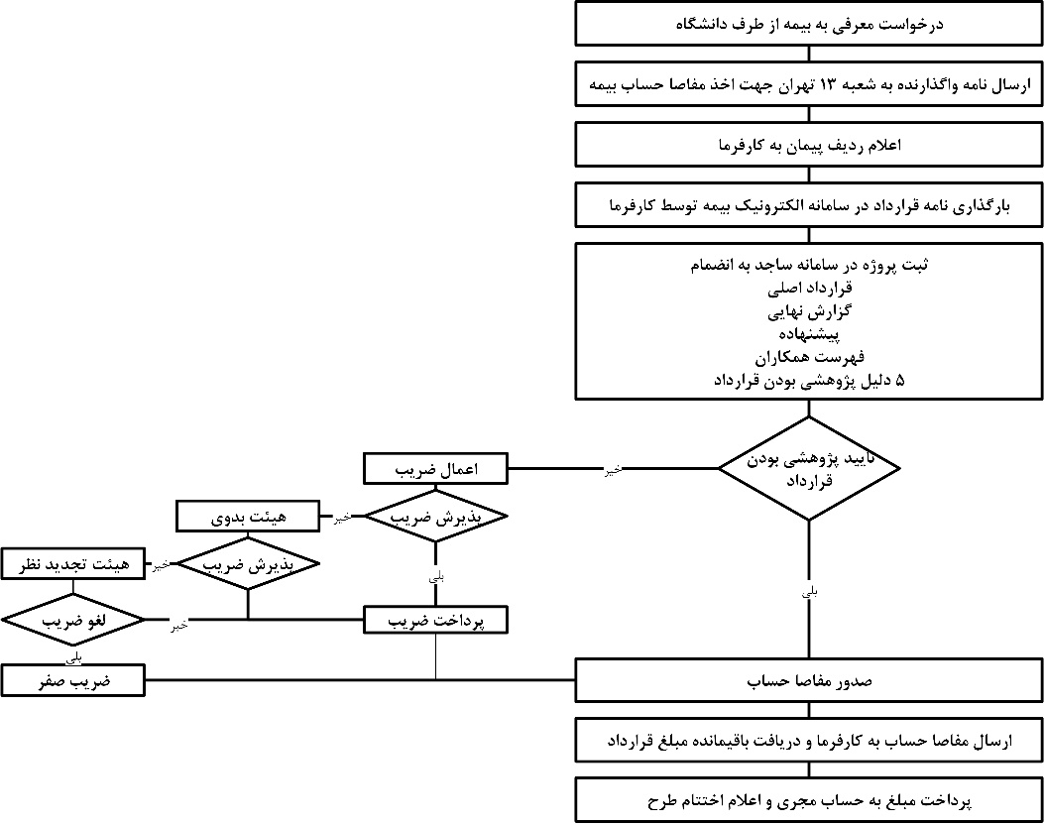

**روند مفاصا حساب بیمه قراردادهای پژوهشی**